MANUAL DE USUARIO DE LA APLICACIÓN “BICIS”

En este documento se presenta un manual de usuario de la aplicación desarrollada para Android “Bicis”. El objetivo es que este sirva como guía de consulta para los usuarios del sistema donde puedan documentarse sobre el funcionamiento del mismo.
El documento se estructura de forma sencilla e intuitiva, de manera que se facilite la búsqueda de la información en función de las necesidades de uso concretas. Para ello, se dedica una sección a cada historia de usuario definida para la aplicación. En cada una de ellas se expone la interfaz propuesta que da soporte a la funcionalidad, y se explica el flujo de trabajo esperado para poder hacer uso de la misma de forma óptima.
Con el fin de facilitar la navegación por el documento, a continuación se expone un índice, el cual define cada apartado relativo a la documentación de cada historia de usuario.

Índice
1. Ver estaciones de una red: 3
2. Filtrar estaciones por distancia: 4
3. Ver detalle de estación: 5

1. Ver estaciones de una red:
La interfaz principal está compuesta por una lista de redes disponibles de las que ver sus detalles, entre dichos detalles están sus estaciones. Otros detalles son nombre de la red, si dispone de bicis eléctricas, ciudad y país y el número de compañías que operan en la red.
Para ver las estaciones de una red, primero se selecciona la red de la que desea ver las estaciones en la pantalla principal (Imagen 1.1). En la siguiente pantalla (Imagen 1.2) podrá ver la información de la red, así como una lista de las estaciones, con su nombre y la distancia a la que se encuentran. Se puede volver a la vista anterior pulsando en la flecha de la esquina superior izquierda.

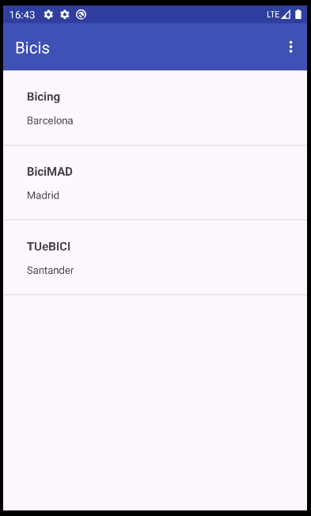
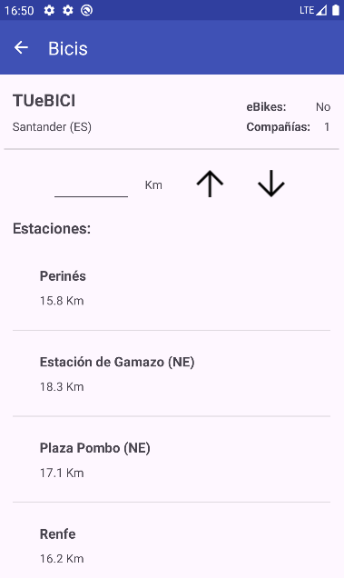
Imagen 1.1
Imagen 1.2

2. Filtrar estaciones por distancia:
La interfaz principal de este caso de uso (Imagen 1.2) se compone de los detalles de la red (los expuestos en el punto 1) y la lista de estaciones de dicha red. En medio se encuentra la configuración del filtro por distancia, con una caja de texto para introducir la distancia en Km por la que se desea filtrar (sin decimales y números enteros no negativos) y dos botones, uno para mostrar las estaciones a una distancia superior al límite (flecha hacia arriba) y otro para las estaciones a una distancia inferior (flecha hacia abajo).
Para filtrar las estaciones de una red por distancia, desde la vista de estaciones de una red, primero se introduce la distancia y una vez hecho, se selecciona la opción de filtrado (superior o inferior) deseada (Imagen 2.1). A continuación, aparecerán las estaciones que cumplan el requisito de filtrado ordenadas de menor a mayor distancia (Imagen 2.2). Se puede volver a la vista anterior pulsando en la flecha de la esquina superior izquierda.

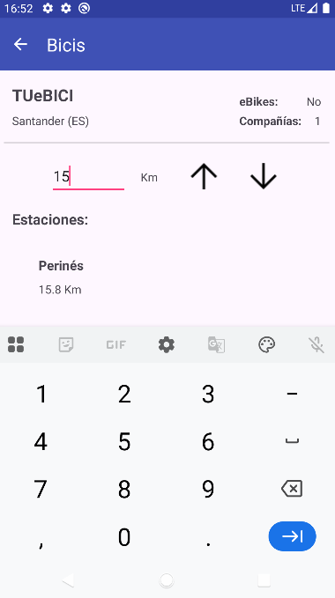
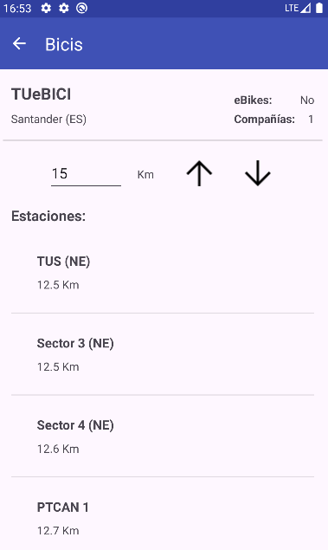
Imagen 2.1
Imagen 2.2

3. Ver detalle de estación:
La interfaz principal para esta funcionalidad se compone de los detalles de una estación de bicicletas: nombre, latitud y longitud, id, número de huecos de bicicletas libres y ocupados, y fecha y hora de última actualización de la información.
Para ver los detalles de una estación, desde la vista de estaciones de una red (bien filtradas o bien sin filtrar), basta con seleccionar la estación deseada (Imagen 3.1). Una vez hecho, aparecerán los detalles de la estación descritos en una nueva ventana (Imagen 3.2). Se puede volver a la vista anterior pulsando en la flecha de la esquina superior izquierda.

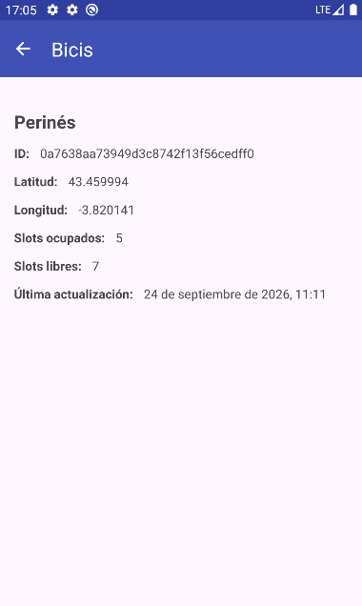
Imagen 3.1
Imagen 3.2

